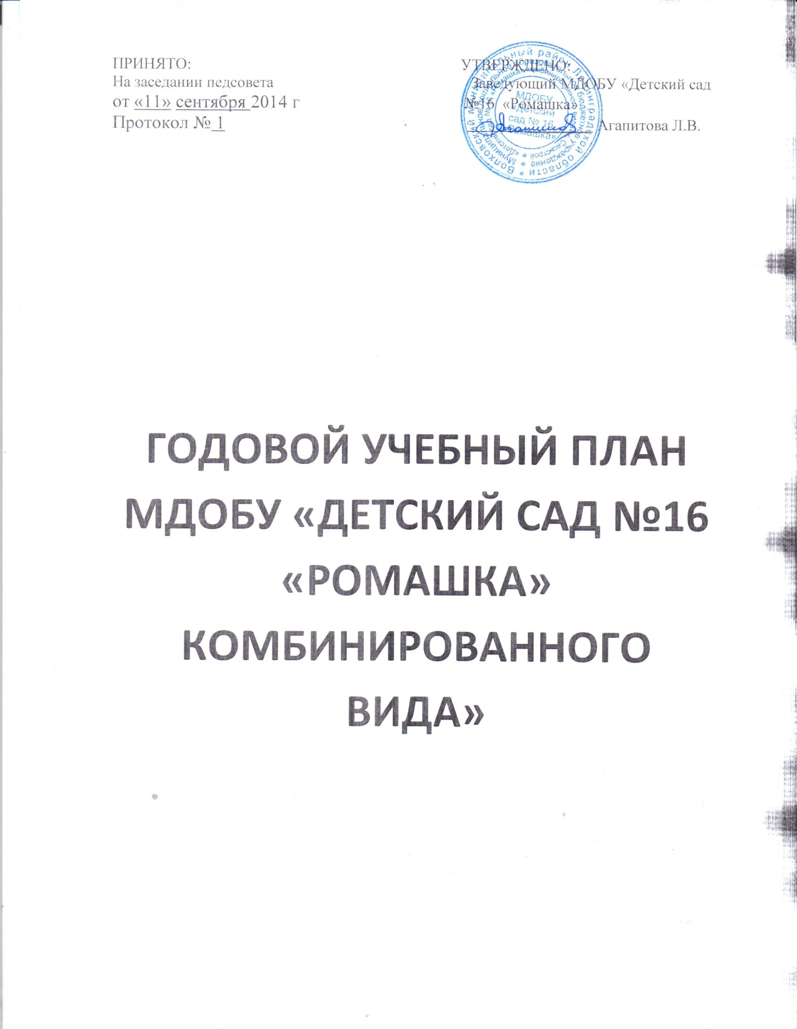

Пояснительная записка.

Муниципальное дошкольное образовательное учреждение «Детский сад №16 «Ромашка» является детским садом комбинированного вида, реализующим основную общеобразовательную программу дошкольного образования в группах общеразвивающей и компенсирующей направленности.
Нормативные документы, регламентирующие организацию учебно-воспитательного процесса в МДОБУ «Детский сад № 16 «Ромашка»

1. ФЗ-273 «Об образовании в Российской Федерации» от 29.12.2012 года
Глава 2. Статья 12. «Образовательные программы»
Статья 13. «Общие требования к реализации образовательных программ»
2. Приказ Министерства образования и науки РФ от 23 ноября 2009 г. №655 «Об утверждении и введении в действие федеральных государственных требований к структуре основной общеобразовательной программы дошкольного образования»
3. Санитарно-эпидемиологические правила и нормативы СанПиН 2.4.1.3049-13(Утверждены постановлением Главного государственного санитарного врача РФ от 15 мая 2013 г. N 26)
4. Приказ Министерства образования и науки Российской Федерации от 30 августа 2013 г. N 1014 "Об утверждении Порядка организации и осуществления образовательной деятельности по основным общеобразовательным программам - образовательным программам дошкольного образования"
5. Письмо Министерства образования РФ от 14.03.2000 г. № 65/23-16 «О гигиенических требованиях к максимальной нагрузке на детей дошкольного возраста в организованных формах обучения»
6. Письмо Министерства образования и науки РФ от 21 октября 2010 года № 03-248 «О разработке основной общеобразовательной программы дошкольного образования»
7. Письмо Министерства образования РФ от 31.05.2007 г. № 03-1213 «О методических рекомендациях по отнесению дошкольных образовательных учреждений к определенному виду»
8. Приказ Министерства образования и науки Российской Федерации от 17 октября 2013 г. N 1155 "Об утверждении федерального государственного образовательного стандарта дошкольного образования"
9. Устав МДОБУ «Детский сад № 16 «Ромашка», утвержденный Постановлением администрации Волховского муниципального района Ленинградской области № 4258 от 22.12.2011 года
10. Лицензия (серия РО № 013235 от 10.02.12 выдана Комитетом общего и профессионального образования Ленинградской обл.)

В МДОБУ «Детский сад №16 «Ромашка» функционирует 9 групп. Из них 7 групп общеразвивающей направленности и 2 группы компенсирующей направленности.
Группы общеразвивающей направленности:
- 2 группа раннего возраста – 2;
- 1 младшая группа - 2;
- 2 младшая группа - 1;
- средняя группа - 1;
- старшая – подготовительная к школе группа - 1;

Группы компенсирующей направленности:
- старшая группа;
- подготовительная к школе группа.
Во всех группах различные формы работы с детьми организуются в первую и во вторую половину дня (как по инвариантной, так и по вариативной частям учебного плана). Максимально допустимый объём образовательной нагрузки в первой половине дня во 2 младшей группе не превышает 30 минут, в средней – 40 минут, в старшей – 45 минут, в подготовительной к школе группе – 1,5 часов. Занятия для детей старшего дошкольного возраста во второй половине дня планируются не чаще 2-х–3-х раз в неделю, преимущественно художественно-продуктивного или двигательного характера. Перерывы составляют не менее 10 минут. В середине проводится физкультминутка (продолжительность 2-3 минуты).
В подготовительной к школе группе допускается проведение некоторых занятий интеллектуальной направленности со всей группой с целью подготовки детей к школьным условиям обучения. Количество занятий и их продолжительность, время проведения соответствуют требованиям СанПиН 2.4.1.3049-13.
При построении воспитательно-образовательного процесса учитывается принцип интеграции образовательных областей в соответствии с возрастными возможностями и особенностями воспитанников, спецификой образовательных областей. Это способствует тому, что основные задачи содержания дошкольного образования каждой образовательной области («Физическая культура», «Здоровье», «Безопасность», «Труд», «Познание», «Коммуникация», «Социализация», «Чтение художественной литературы», «Художественное творчество», «Музыка») решаются и в ходе реализации других областей Программы.
В середине учебного года (январь) для детей дошкольного возраста организуются недельные каникулы. В дни каникул организуется совместная деятельность педагога с детьми эстетического и оздоровительного циклов.
В летний период организуются подвижные и спортивные игры, праздники, экскурсии и т.д., увеличивается продолжительность прогулок.
В группах компенсирующей направленности (логопедических) учителя-логопеды проводят занятия по обучению грамоте, формированию звукопроизношения, лексико-грамматического строя речи и по развитию речи.
Так же во всех возрастных группах предусмотрено проведение прогулки. Ежедневная продолжительность прогулки детей составляет не менее 4-4,5 часа. Прогулку организуют 2 раза в день: в первую половину – до обеда и во вторую половину дня – после дневного сна или перед уходом детей домой. Во время прогулки с детьми проводятся игры и физические упражнения.
В структуру учебного плана входят две взаимосвязанных части: инвариантная и вариативная.
Инвариантная (обязательная) часть занимает не менее 80 процентов от общего нормативного времени, отводимого на освоение основной образовательной программ дошкольного образования. В соответствии с требованиями комплексных программ дошкольного образования, рекомендованных Министерством образования и науки Российской Федерации, в инвариантной части Плана определено минимальное количество времени на непосредственно образовательную деятельность, отведенное на образовательные области, определенные в приказе Министерства образования и науки Российской Федерации от 23.11.2009 № 655 «Об утверждении и введении в действие федеральных государственных требований к структуре основной общеобразовательной программы дошкольного образования». Инвариантная (обязательная) часть обеспечивает результаты освоения детьми основной общеобразовательной программы дошкольного образования, обозначенные в пункте 3.5 приказа Министерства образования и науки Российской Федерации от 23.11.2009 № 655.
Вариативная (модульная) часть плана занимает не более 20% от общего нормативного времени основной образовательной программы дошкольного образования. В ней отражена специфика ДОУ и реализован социальный запрос на образовательные услуги. Часы дополнительных образовательных услуг входят в объём максимально допустимой нагрузки в вариативной части.
Инвариантная часть включает в себя четыре направления, обеспечивающие познавательно-речевое, социально-личностное, художественно-эстетическое, физическое развитие дошкольников.
Познавательно-речевое направление развития содержит образовательные области:
«Познание», включающая в себя четыре содержательных модуля:
· сенсорное развитие в группах раннего возраста идет как часть игр-занятий со строительным и дидактическим материалом; в группах дошкольного возраста - часть организованных видов деятельности по развитию познавательно - исследовательской, продуктивной (конструктивной) деятельности и формирование элементарных математических представлений;
· развитие познавательно-исследовательской и продуктивной (конструктивной) деятельности проводится во всех возрастных группах;
· формирование элементарных математических представлений вводится со второй младшей группы;
· формирование целостной картины мира проводится во всех возрастных группах.
«Коммуникация», включающая в себя развитие всех компонентов устной речи во всех возрастных группах; и как часть вводится подготовка к обучению грамоте в подготовительной к школе группе.
«Чтение художественной литературы» реализуется во всех возрастных группах.
Социально-личностное направление развития содержит образовательные области:
«Социализация», включающая в себя приобщение к элементарным общепринятым нормам и правилам взаимоотношения со сверстниками и взрослыми, а так же формирование гендерной, семейной, гражданской принадлежности, патриотических чувств, реализуется, начиная со средней группы. В первой и во второй младшей группе данная образовательная область идет как часть организованной деятельности по формированию целостной картины мира.
«Труд», включающая в себя содержательный модуль по развитию трудовой деятельности и формирование первичных представлений о труде взрослых, реализуется со старшей группы, в группах более раннего дошкольного возраста данная образовательная область идет как совместная деятельность с педагогом в нерегламентированные часы;
«Безопасность» представлена содержательным модулем по формированию основ безопасности собственной жизнедеятельности, предпосылок экологического сознания, где в группах старшего дошкольного возраста реализуется парциальная программа Р.Б. Стеркиной «Основы безопасности жизнедеятельности детей старшего дошкольного возраста». В первой и во второй младшей группе данная образовательная область идет как совместная деятельность с педагогом в нерегламентированных видах деятельности;
Художественно-эстетическое направление развития содержит образовательные области:
«Музыка», включающая в себя содержательный модуль, направленный на развитие музыкальности детей, способности эмоционально воспринимать музыку.
«Художественное творчество» представлено содержательными модулями:
рисование и лепка с первой младшей до подготовительной к школе группы (в старшей и подготовительной к школе группах второе занятие по рисованию заменено развитием графических навыков); аппликация со второй младшей до подготовительной к школе группы;
Физическое направление развития содержит образовательные области:
«Здоровье» работу по данной образовательной области предполагается осуществлять в нерегламентированных видах деятельности во всех возрастных группах;
«Физическая культура» включает в себя образовательный модуль, направленный на развитие физических качеств, формирование потребности к двигательной активности и физическом совершенствовании. В исполнении приказа МО РФ № 2715/227/166/19 от 16.07.2002 г. «О совершенствовании процесса физического воспитания в образовательных учреждениях РФ» с целью увеличения двигательной активности детей, в учебный план МДОБУ «Детский сад №16 «Ромашка» введено третье физкультурное занятие, которое проводится во время прогулок в виде динамической перемены.
Расписание непосредственно образовательной деятельности, проводимой педагогами с детьми, при работе по пятидневной неделе, разработано в соответствии с максимально допустимым объемом образовательной нагрузки для разных возрастных групп, включая реализацию дополнительных образовательных программ

Модель воспитательно - образовательного процесса ДОУ

группы | 1 младшая группа | 2 младшая группа | Средняя группа | Старшая  группа | Подготовительная  группа
Объём
Продолжительность непосредственно-образовательной деятельности | 8-10 мин. | 15 мин. | 20 мин. | 25 мин. | 30 мин.
Максимально допустимый объём:  1 половина дня  2 половина дня | 8-10 мин.  8-10 мин. | 30 мин. | 40 мин. | 45 мин.  25-30мин.  (2-3 раза в неделю) | 1,5 часа
Объём недельной нагрузки | 1,5 часа | 2ч.45 мин. | 4 часа | 6ч.15 мин. | 8ч.30 мин.

Содержание образовательной программы реализуется с учетом:
принципа интеграции образовательных областей; комплексно-тематического принципа построения воспитательно-образовательного процесса.

Недельная образовательная нагрузка для групп общеразвивающей направленности
1. | Инвариантная часть |  |  | Объем недельной образовательной нагрузки (в минутах)
1.1 | Познавательно-речевое направление развития
 | Образовате-льные области |  | Занятия | 1 мл.  группа | 2  мл. группа | Средн.группа | старшая группа | подгот.  к школе группа
 | Познание |  | Формирование целостной картины мира | 9 | 15 | 20 | 25 | 30
 |  |  | Познавательно – исследовательская и продуктивная (конструктивная) деятельность | - | - | 10 | 25 | 30
 |  |  | Формирование элементарных математических представлений | - | 15 | 20 | 25 | 30
 | Коммуника-ция |  | Развитие речи  (подготовка к обучению грамоте) | 18 | 15 | 20 | 2х25 | 2х30
 | Чтение худож-ной  литературы |  | Художественная литература | ЕЖЕДНЕВНО
1.2 | Социально-личностное направление развития
 | Социализация |  |  | Содержание интегрируется с содержанием других образовательных областей как часть занятия; совместная взросло – детская деятельность в режимных моментах и в свободной самостоятельной деятельности детей.
 | Труд |  |  | Содержание интегрируется с содержанием других образовательных областей как часть занятия; совместная взросло – детская деятельность в режимных моментах и в свободной самостоятельной деятельности детей.
 | Безопасность |  |  | Содержание интегрируется с содержанием других образовательных областей как часть занятия
1.3 | Художественно-эстетическое  направление развития
 | Музыка | Музыкальное |  | 2х9 | 2х15 | 2х20 | 2х25 | 2х30
 | Художествен-ное творчество | Рисование |  | 9 | 15 | 20 | 2х25 | 2х30
 |  | Лепка |  | 9 | 7.5 | 20 | 12,5 | 15
 |  | Аппликация |  | - | 7,5 | 10 | 12,5 | 15
1.4 | Физическое направление развития
 | Здоровье |  |  | Содержание интегрируется с содержанием других образовательных областей как часть занятия
 | Физическая культура | Физкультурное |  | 3х9 | 3х15 | 3х20 | 3х25 | 3х30
 | Вариативная часть
 | Кружковая работа |  |  |  | 15 | 20 | 2х25 | 2х30
 | ИТОГО: |  |  | 90 | 165 | 240 | 375 | 450
 | ВСЕГО (СанПин) |  |  | 90 | 165 | 240 | 375 | 510

Недельная образовательная нагрузка для групп компенсирующей направленности
1. | Базовая часть (инвариантная)  федеральный компонент |  | старшая группа | подгот.  к школе группа
1.1. | Познавательно-речевое направление развития с осуществлением коррекционной направленности
 | Образовательные области | Занятия
 | Познание | Формирование целостной картины мира, расширение кругозора | 25 | 30
 |  | Продуктивная (конструктивная) и познавательно – исследовательская деятельность | 25 | 0,5х30
 |  | Формирование элементарных математических представлений | 25 | 2х30
 | Коммуникация | Коммуникация | 25 | 30
 | Чтение художественной  литературы | Художественная литература | ЕЖЕДНЕВНО
1.2 | Социально-личностное направление развития
 | Образовательные  области | Занятия
 | Социализация |  | Содержание интегрируется с содержанием других образовательных областей как часть занятия; совместная взросло – детская деятельность в режимных моментах и в свободной самостоятельной деятельности детей.
 | Труд |  | Содержание интегрируется с содержанием других образовательных областей как часть занятия; совместная взросло – детская деятельность в режимных моментах и в свободной самостоятельной деятельности детей.
 | Безопасность | Основы безопасности жизнедеятельности | Содержание интегрируется с содержанием других образовательных областей как часть занятия.
1.3 | Художественно-эстетическое  направление развития
 | Образовательные  области | Занятия
 | Музыка | Музыкальное | 2х25 | 2х30
 | Художественное творчество | Рисование | 2х25 | 2х30
 |  | Лепка | 0,5х25 | 30
 |  | Аппликация | 0,5х25 | 0,5х30
1.4 | Физическое направление развития
 | Образовательные  области | Занятия
 | Здоровье |  | Содержание интегрируется с содержанием других образовательных областей как часть занятия.
 | Физическая культура | Физкультурное | 3х25 | 3х30
1.5. | Коррекционное направление |  | 3х25 | 4х30
 | ИТОГО: |  | 375 | 510
 | ВСЕГО (СанПин) |  | 375 | 510

